**新 书 推 荐**

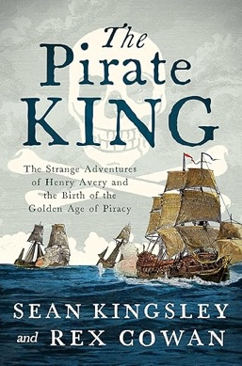**中文书名：《海岛之王：亨利·埃弗里德奇怪冒险和海盗黄金时代的诞生》**

**英文书名：The Pirate King: The Strange Adventures of Henry Avery and the Birth of the Golden Age of Piracy**

**作 者：Sean A. Kingsley &** **Rex Cowan**

**出 版 社：Pegasus Books**

**代理公司：JOELLE /ANA/ Winney**

**页 数：288页**

**出版时间：2025年2月**

**代理地区：中国大陆、台湾**

**审读资料：电子稿**

**类 型：历史**

**版权已售：俄罗斯**

**内容简介：**

**海盗塞缪尔・贝拉米的传奇故事**

**——在海岛黄金时代卷款数百万逃走，同时还怀揣着一个更为重大的秘密**

德文郡的亨利·埃弗里在印度沿海从一艘莫卧儿帝国的船只上劫掠了一大笔财富，然后就消失在稀薄的空气——和传说之中。有关埃弗里冒险的民谣、剧本、传记和书籍要比其他海岛多得多。他同时代的人封他为“海盗之王”，因为他成功实施了海盗历史上金额最大的一次抢劫行动，而且还能全身而退（不像黑胡子和他那臭名昭著的“飞翔帮”那样丢了性命）。埃弗里如今成为了世界上大家最想抓住的罪犯。对于权威，埃弗里是全人类的敌人；对于人民，他是英雄。关于他消失的谣言莫衷一是，但唯一确定的是亨利·埃弗里成为了一抹鬼魂。

几个世纪以来，臭名昭著的埃弗里的故事一直是海岛历史上最令人困惑的悬案。如今，在埃弗里消失了很多年以后，在一份远古的档案中，一份“海盗埃弗里”自己写的解码的信件揭示了一个惊人的真相。他曾是一名改邪归正的海盗……

在本书中，肖恩·金斯利和雷克斯·考恩别出心裁地将埃弗里和18世纪早期的其他两位传奇人物的生活联系在了一起，其中一位是世界著名小说家丹尼尔・笛福，鲜为人知的是，他还是一名有着一百多个化名的资深卧底特工；另一位则是托马斯・滕尼森大主教，他是一名新教徒，对天主教的法国怀有憎恶之情。

**作者简介：**

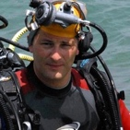**肖恩·金斯利（Sean Kingsley）**，一位海洋考古学家，他从以色列到美国探索过350多艘船只残骸。在英国近海，他鉴定出了世界上最早的英国皇家非洲公司的 “奴隶贸易船”。肖恩为《国家地理》撰稿，并且是《沉船观察》杂志的创始人，该杂志专注于世界上那些沉没海底的奇观。他著有《上帝的黄金：探寻耶路撒冷失落的圣殿宝藏》，还与辛查・雅各布维奇合著了《被奴役：跨大西洋奴隶贸易的海底历史》，这两本书也都由飞马图书公司出版发行。

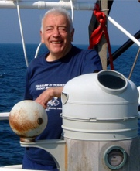**雷克斯·考恩（Rex·Cowan）**，一位从律师专业的船骸搜寻者、作家和广播员。他曾在皇家空军服役，拥有伦敦国王学院的法律学位，并且还是一名富布莱特法案基金学者。从那以后，他成为了英国最成功的沉船搜寻者，还与约翰・勒卡雷合作完成了《一个世纪的影像》项目。

**感谢您的阅读！**

**请将反馈信息发至：版权负责人**

**Email**：[Rights@nurnberg.com.cn](mailto:Rights@nurnberg.com.cn)

安德鲁·纳伯格联合国际有限公司北京代表处

北京市海淀区中关村大街甲59号中国人民大学文化大厦1705室, 邮编：100872

电话：010-82504106, 传真：010-82504200

公司网址：[http://www.nurnberg.com.cn](http://www.nurnberg.com.cn/)

书目下载：<http://www.nurnberg.com.cn/booklist_zh/list.aspx>

书讯浏览：<http://www.nurnberg.com.cn/book/book.aspx>

视频推荐：<http://www.nurnberg.com.cn/video/video.aspx>

豆瓣小站：<http://site.douban.com/110577/>

新浪微博：[安德鲁纳伯格公司的微博_微博 (weibo.com)](https://weibo.com/1877653117/profile?topnav=1&wvr=6)

微信订阅号：ANABJ2002

